V 6 – Glasscheibentechnik
Dieser Versuch stellt eine Möglichkeit dar, den SuS das Prinzip der Kapillarität zu verdeutlichen. Er kann als Einstiegsexperiment durchgeführt werden, um anschließend die Adhäsion sowie Kohäsion gemeinsam mit den SuS zu erarbeiten.

Gefahrenstoffe
- |  |  | - |  |  | -
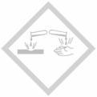

Materialien: Objektträger, Petrischale, Gummiband, Streichholz (ohne Kopf)

Chemikalien: Wasser
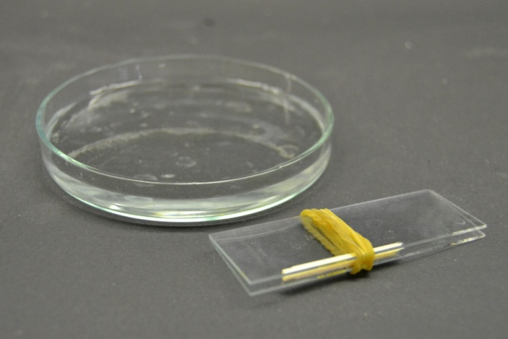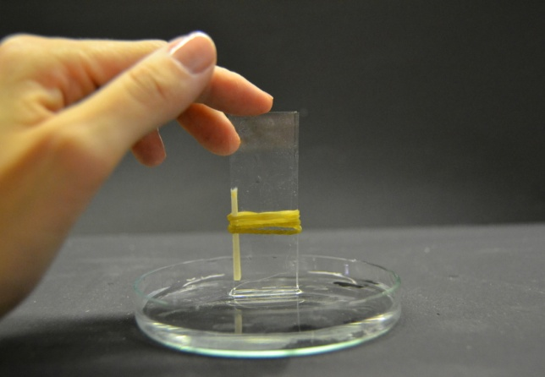
Abb. 11 - Versuchsaufbau „Glasscheibentechnik“.

Durchführung: Zwei Objektträger werden aufeinander gelegt. Anschließend wird an einer Längsseite ein Streichholz zwischen beide Gläser geklemmt. Das ganze wird mit einem Gummiband befestigt. Abschließend befüllt man eine Petrischale zur Hälfte mit Wasser und stellt die zusammengefügten Objektträger hochkant darein.
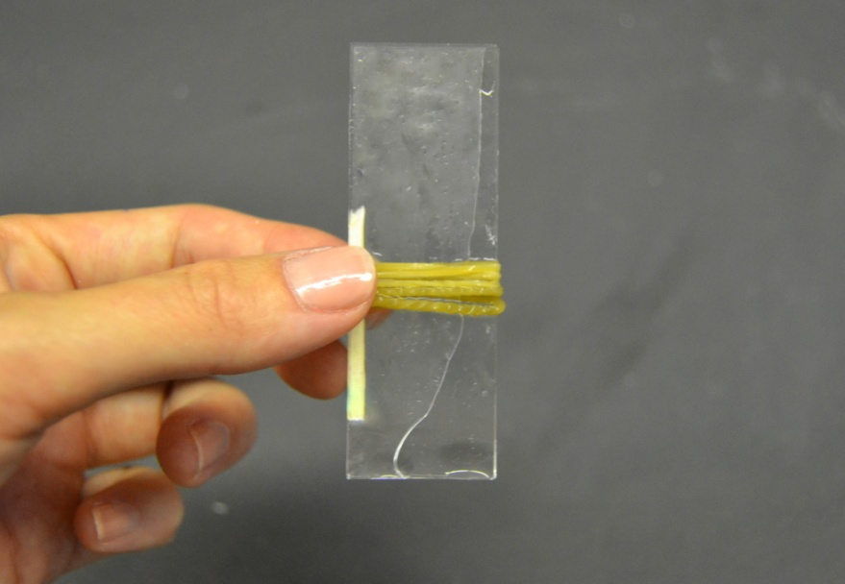
Beobachtung: Das Wasser steigt an der Seite hoch, an der die beiden Objektträger zusammenstoßen.
Abb. 12 - Anstieg des Wassers an der zusammengefügten Objektträgerseite.

Deutung: Das Ansteigen ist eine Folge der Kapillarität, genauer genommen der Adhäsion. Diese resultiert aus der Anziehung zwischen dem Wasser und der Wand. Diese Anziehungskräfte ermöglichen dem Wasser in den Kapillaren nach oben zu steigen.
Entsorgung: Keine besondere Entsorgung erforderlich.

Literatur: Li Hamburg, Wasser-Selbstständiges Experimentieren lernen in Klassen stufe 5/6 Anregungen zum kompetenzorientierten Unterricht,
http://li.hamburg.de/contentblob/2817370/data/pdf-wasser-selbststaendiges-experimentieren-lernen-in-klassenstufe-5-6-pdf-670-kb%29.pdf, 05.08.2014 (Zuletzt abgerufen am 06.08.2014 um 19:35Uhr).

Das Prinzip der Kapillarität kann mit Hilfe dieses Versuchen und mit einfachen Mitteln sehr eindrucksvoll demonstriert werden. Da es ein sehr zeiteffizienter Versuch ist, eignet er sich bestens als Schülerversuch.

